**WERKBOEK.**

**Wrap**

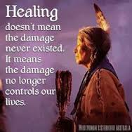



**Inhoud**

**wrap**

**Inleiding**

**Structuur van de training.**

**Werking van de training.**

**Deel 1:**

**Sleutelbegrippen**

**Hoop**

**Persoonlijke verantwoordelijkheid**

**Eigen ontwikkeling**

**Opkomen voor jezelf**

**Steun**

**Deel 2**

**Koffer voor een goed gevoel.**

**Deel 3**

**Plannen voor een goed gevoel.**

**Dagelijks Onderhoudsplan**

**Triggers en plannen**

**Waarschuwingstekens en plannen**

**Signalen van ontsporing**

**Crisisplan**

**Post-crisisplan**

**Deel 4: slot en start**

**Inleiding**

**Structuur van de training**

’van klacht naar kracht’.

Ziek worden, ouder worden, tegenslagen hebben of psychisch niet zo goed je vel zitten: het is iets wat we allemaal kunnen en wellicht zullen tegen komen.. Soms worden je plannen dramatisch door elkaar gegooid, soms voel je je stil wegzakken..

Op dat moment is het goed dat we geleerd hebben, hoe we met moeilijkheden in ons leven kunnen omgaan; hoe we nog een zekere vorm van welzijn kunnen hervinden, ondanks alles wat ons overkomt.

De wrap training is ontwikkeld door het Copeland Center in Philadelphia, en vertaald en bewerkt door steunpunt WRAP in Nederland van Kenniscentrum Phrenos en HEE!

Het doel is: handvaten te krijgen om opnieuw of meer vat op je leven te krijgen , zicht te krijgen op wat je prikkelt, zicht krijgen op je eigen automatismen die zowel positief als negatief kunnen werken.

Door het wrap-plan kan je leren wat je kan doen om je zo goed mogelijk te blijven voelen. Het wrap-plan gaat je ook helpen om moeilijke gevoelens en gedrag op te sporen en actieplannen te ontwikkelen die je ondersteunen om daar de baas over te worden.

Wrap is evidence based: d.w.z. wetenschappelijk vastgesteld dat het effectief werkt.

Wetenschappelijk onderzoek leerde ons de neuroplasticiteit kennen.

We ging ontdekken dat de hersenen onder invloed van ervaringen voortdurend van vorm veranderen. Ons leervermogen(gesitueerd in de hippocampus) blijft steeds nieuwe neuronen aanmaken. We zijn gaan ontdekken dat we invloed kunnen uitoefenen op de structuur van het hersenen.

De epigenetica leert ons over het wijzigen van het werkzame gedeelte in de genen onder invloed van ons eigen gedrag.

De telomerase leert ons dat chronische stress het verouderingsproces versnelt. Dus dat door een andere manier van omgaan met stress kunnen we het verouderingsproces veranderen;

**Werking van de training**

De training bestaat uit 6 samenkomsten van 2 uur.

We gaan samen om zoek.

We zijn allemaal verschillende mensen, met een verschillend verleden, met andere trekken, andere talenten. We kunnen veel van elkaar leren. We kunnen leren dat wat voor de andere werkt, misschien ook iets is dat wij kunnen uitproberen.

We willen samen komen tot een instrument voor welbevinden. De trainer is alleen maar een gids die deze weg reeds gegaan is. De wrap is een structuur, een soort kapstok. Aan de hand van die kapstok maakt iedereen zijn eigen plan..

Het maken van zo’n plan is niet een klusje dat je even doet.

We trekken er de tijd voor uit om bij elke stap stil te staan, ideeën uit te wisselen en een eerste versie te maken. Hiermee ga je verder (later) aan de slag.

We gaan ook enkele afspraken maken om het samenwerken vlot te laten verlopen.

**AFSPRAKEN**

**Deel 1**

**Sleutelbegrippen**

Onderzoek heeft uitgewezen dat een vijftal krachten heel belangrijk zijn, voor het ontwikkelen van een gevoel van welbevinden die ten goede komt aan jezelf, je onmiddellijke omgeving en naasten en zelfs een bredere kring.

Ten eerste is er de kracht van hoop.

Hoopvolle mensen zien uitkomsten. Het feit dat hoop aanwezig is in mensen maakt dat ze gemakkelijker oplossingen vinden.

Ten tweede de kracht van uitdaging en persoonlijke verantwoordelijkheid.

Mensen die een gezond idee hebben van hun eigen mogelijkheden en hun eigen beperkingen zullen gemakkelijker tot actie komen.

Mensen die overladen zijn met valse verantwoordelijkheid en schuld verlamd worden of reageren impulsief.

Ten derde de kracht van persoonlijke ontwikkeling.

De eigen ontwikkeling is een voortdurende opdracht.

Wanneer je voor jezelf doelstellingen kan maken, zijn zij een enorme kracht die je vooruit kunnen helpen.

Ten vierde de kracht van opkomen voor jezelf

Weten wat je recht is en leren om deze op een goede en planmatige manier uit te oefenen, is een belangrijke bijdrage tot welbevinden

Ten vijfde de kracht van steun.

Wij leven niet alleen en willen graag elkaar tot steun zijn. Het is dan ook voor het eigen welbevinden heel goed om op steun te kunnen rekenen en deze in je planning in te bouwen.

Deze verschillende krachten/aspecten van een leven van welbevinden en wijsheid bezitten mensen niet zomaar.

Het bewustzijn van deze krachten en vooral hun persoonlijke betekenis voor jou zijn een belangrijke voedingsbodem voor hun bestaan.

Van het moment dat je ze een bewuste plaats gegeven hebt, zul je ook merken dat ze werkzaam worden.

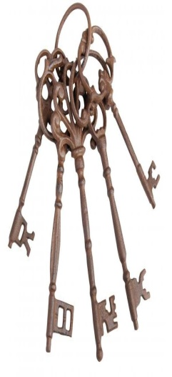

**Sleutelbegrippen**

**Hoop**

Aanhoudende teleurstellingen, lijden en eenzaamheid kunnen je ontmoedigen

Na ziekte, zware moeilijkheden enz. is herstel altijd mogelijk: Uit veel langlopende onderzoeken is gebleken dat de meeste mensen herstellen in de zin van:

* + beter worden
  + minder last hebben van ‘symptomen’ (pijn, piekeren, probleemervaringen, depressie, verwarring enz…)
  + een rijker leven hebben
  + zichzelf sterker voelen

Daarom moet de hoop levend gehouden worden.

Hoop voelen leidt vaak tot een omslag in het herstel.

Dus is het belangrijk om aandacht te hebben voor de bronnen van hoop:

Hoop wordt op allerlei plaatsen gevonden

Hoop wordt vaak aangedragen door mensen die belangrijk voor je zijn.

Je kunt hoop putten uit bepaalde overtuigingen

Voorbeelden:

* Ik kan mij goed gaan voelen en dat kan zo blijven voor een lange tijd.
* Ik kan werken aan mijn doelen en succes hebben
* Ik kan een gelukkig en productief leven leiden
* Ik kan over de toekomst niets voorspellen,behalve dat die heel veel mogelijkheden bevat.



**Hoop**

**Wat is hoop voor mij? Wat doet hoop met mij?**

**Wat geeft mij hoop?**

**Wat ontneemt hoop?**

**Persoonlijke verantwoordelijkheid**

Persoonlijke verantwoordelijkheid nemen gaat erover dat jij zelf deskundig bent over jezelf.!

Jij weet wat je wilt en wat je nodig hebt. Het is dan ook aan jou om de verantwoordelijkheid te nemen voor je eigen welzijn en leven.

Soms betekent dit dat je de controle die je eerder verloren bent weer terug moet nemen. Mensen die dit doen voelen zich vaker goed, gelukkig en tevreden.

De gebeurtenissen uit je verre of je nabije verleden, de houding en opmerkingen van mensen, de levensomgeving enz.. ze hebben allemaal een impact op jou. Die impact kan groot of klein zijn. Persoonlijke verantwoordelijkheid nemen betekent uitzoeken wat die impact inhoudt en hoe je daarmee kan omgaan.

Dit kan betekenen:

‘ ik ga nadenken over wat ik wil veranderen in mijn leven..’

‘ ik ga een plan maken –of misschien al kleine stappen zetten- om die veranderingen door te voeren..’

Persoonlijke verantwoordelijkheid nemen betekent niet:

Jezelf de schuld geven van alles wat je is overkomen

Net doen of je niet bang bent om veranderingen in gang te zetten

Anderen de schuld geven en dat als reden gebruiken om niets te doen

Persoonlijke verantwoordelijkheid nemen is heel spannend maar ook heel bevredigend als je de moed vindt om de nodige stappen te doen. Kwaad worden om hetgeen je is aangedaan kan je de moed en energie geven om iets goeds voor jezelf te gaan doen.

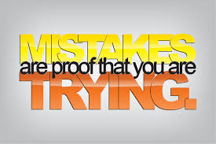

**Persoonlijke verantwoordelijkheid**

**Jij bent de expert over jezelf**

**Op welke manieren heb ik zelf de verantwoordelijkheid genomen voor mijn**

**welbevinden? En hoe heeft dit mijn situatie verbeterd?**

**Op welke manieren kan of wil ik meer verantwoordelijkheid nemen?**

**Op welke manieren wil ik mijn leven veranderen?**

**Wat helpt mij om persoonlijke verantwoordelijkheid te nemen?**

**Wat houdt mij tegen om persoonlijke verantwoordelijkheid te nemen?**

**Persoonlijke ontwikkeling.**

Je goed voelen is een leerproces. Je ontdekt dat je als persoon kan ontwikkelen, dat je veranderingen kan aanbrengen op verschillende levensdomeinen, dat je nieuwe en betere beslissingen kan nemen.

Jezelf ontwikkelen wil zeggen dat je steeds meer leert over wat je nodig hebt om je goed te voelen, waar je de bronnen kunt vinden om je goed te voelen, en hij je de bronnen en de informatie kan gebruiken.

Persoonlijke ontwikkeling kan betekenen: dat je veranderingen aanbrengt op één of meerdere domeinen van je leven :

Voorbeeld:Je levensstijl, Werk, Relaties, je woonomgeving, Vrijetijdsbesteding, enz…

Persoonlijke ontwikkeling kan betekenen dat je

* een lijstje maakt van jouw dromen
* een lijstje maakt van je ambities
* een lijst maakt van je doelen
* steeds meer kennis opdoet om die stap voor stap te verwezenlijken.

Persoonlijke ontwikkeling is bronnen ontdekken die je kunnen helpen:

Voorbeelden van bronnen voor kennis zijn:

* Bijwonen van workshops, lezingen en andere scholingsbijeenkomsten
* Deelnemen aan zelfhulpgroepen,
* Gebruiken maken van allerlei scholingsmateriaal, boeken, artikelen, nieuwsbrieven, films , internet

:

Dit betekent ook dat we gaan uitkijken naar welke wijzigingen wij willen doorvoeren en die bewust als aandachtpunt in onze doelstellingen gaan opnemen.

We gaan als het ware onszelf definiëren in termen van de toekomst: welke richting willen we uit, wat moeten we daar voor doen, welke weg moeten we gaan, wat moeten we leren enz..

Om dit een concrete vorm te geven moeten we even terug naar NU.

Waar staan we nu? Wat kunnen we en wat niet? Enz.

We gaan hier een aantal invuloefeningen op doen.

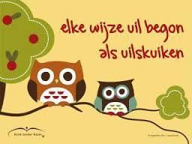

**Persoonlijke ontwikkeling**

**Wat vind ik leuk?**

**[](https://www.google.be/url?sa=i&rct=j&q=&esrc=s&source=images&cd=&cad=rja&uact=8&ved=0ahUKEwiHtJbbqpzSAhWIWBoKHR0ZCDYQjRwIBw&url=https://talentstimuleren.nl/thema/begaafdheid/videos/62-leervoorkeuren-mi-gardner&bvm=bv.147448319,d.ZGg&psig=AFQjCNGDmg10U1BaWWMoKddMtlFwhEWZfA&ust=1487599478761488)**

**Wat zijn mijn**

**sterke kanten?**

**Wat zijn mijn**

**hobby’s?**

**Hoe is de band met**

**mijn omgeving?**

**Welke rollen en**

**verantwoordelijkheden**

**heb ik?**

**Persoonlijke ontwikkeling** (II)

**Dromen en ambities**

**Wat zijn mijn dromen en ambities?**

**Welke doelen wil ik graag behalen?**

Dit zijn de (kleine) bereikbare stappen richting je droom.

**Op welke domeinen wil ik wijzigingen doorvoeren?**

**Welke stappen of acties moet ik hiervoor zetten?**

|  |  |  |
| --- | --- | --- |
| **Domein** | **veranderingswens** | **Stappen** |
| **Werk/engagement** |  |  |
| **Rust** |  |  |
| **Relaties** |  |  |
| **Ontspanning** |  |  |
| **Ontplooiing** |  |  |
| **Gezondheid** |  |  |
| **Woonomgeving** |  |  |
| **Materie/financiën** |  |  |
| **Andere** |  |  |

**Wat is helpend voor mijn persoonlijke ontwikkeling?**

**Wat werkt tegen voor mijn persoonlijke ontwikkeling?**

**Opkomen voor jezelf**

Opkomen voor jezelf staat voor het vermogen om makkelijk met anderen om te gaan, je te uiten naar anderen en grenzen te stellen aan anderen. Het wordt ook wel assertiviteit genoemd. Een goede manier om voor jezelf op te komen is belangrijk. Maar het is misschien nog belangrijker dát je voor jezelf opkomt.

Het is belangrijk dat je in je leven je eigen plek durft in te nemen. Het kan helpen om bewust te zijn dat een eigen plek innemen een soort grondrecht is van ieder mens. We zetten hier even wat rechten na elkaar…

**Bill of rights**

• Ik heb het recht te vragen wat ik wil.

• Ik heb het recht om ‘nee’ te zeggen op een verzoek waar ik niet aan kan voldoen.

• Ik heb het recht om van gedachten te veranderen.

• Ik heb het recht om fouten te maken en ik hoef niet perfect te zijn.

• Ik heb het recht op mijn eigen normen en waarden.

• Ik heb het recht om mijn gevoelens te uiten,

zowel positieve als negatieve, op een manier dat het anderen niet schaadt.

• Ik heb het recht om ‘nee’ te zeggen op een verzoek als ik me er niet goed bij voel,

er nog niet aan toe ben of als het onveilig voelt.

• Ik heb het recht om mijn eigen prioriteiten te stellen.

• Ik heb het recht om niet verantwoordelijk te zijn voor het gedrag,

de gevoelens of problemen van anderen.

• Ik heb het recht om eerlijkheid te verwachten van anderen.

• Ik heb het recht om boos te zijn op iemand van wie ik houd

en dit op een verantwoorde manier te tonen.

• Ik heb het recht om mijn unieke zelf te zijn.

• Ik heb het recht om bang te zijn en te zeggen ‘ik ben bang’.

• Ik heb het recht om te zeggen ‘ik weet het niet’.

• Ik heb het recht om beslissingen te maken op basis van mijn gevoelens,

overtuigingen en waarden.

• Ik heb het recht op mijn eigen realiteit.

• Ik heb het recht op mijn eigen behoeften aan ruimte en tijd.

• Ik heb het recht om speels en frivool te zijn.

• Ik heb het recht om gezond te zijn.

• Ik heb recht op een omgeving die vrij is van misbruik.

• Ik heb het recht om vrienden te maken en me goed te voelen in gezelschap.

• Ik heb het recht te veranderen en te groeien.

• Ik heb het recht op respect van anderen voor mijn wensen en behoeften.

• Ik heb het recht om met waardigheid en respect behandeld te worden.

• Ik heb het recht om te rouwen.

• Ik heb het recht op een bevredigend seksleven.

• Ik heb het recht om gelukkig te zijn.

( Anxiety and Phobia Workbook, Edmund J. Bourne, Ph.D., 1990, New Harbringer Publication, Oakland, CA)

Belangrijk is dat je gelooft in jezelf:

Iedereen is een geweldig uniek en mooi mens

Oefen je zelf om dit te geloven en dit steeds opnieuw te bevestigen.

Sta er op dat je rechten gerespecteerd worden.

Oefen om je zelf kalm en helder uit te drukken tot je krijgt wat je nodig hebt.

Soms moet je strategisch tewerk gaan om te bekomen wat je wil.

* Stel je persoonlijke doelen vast
* Werk systematisch aan hun verwezenlijking
* Stel de feiten vast
* Plan je strategie
* Verzamel steun
* Richt je acties op wat je wil bereiken

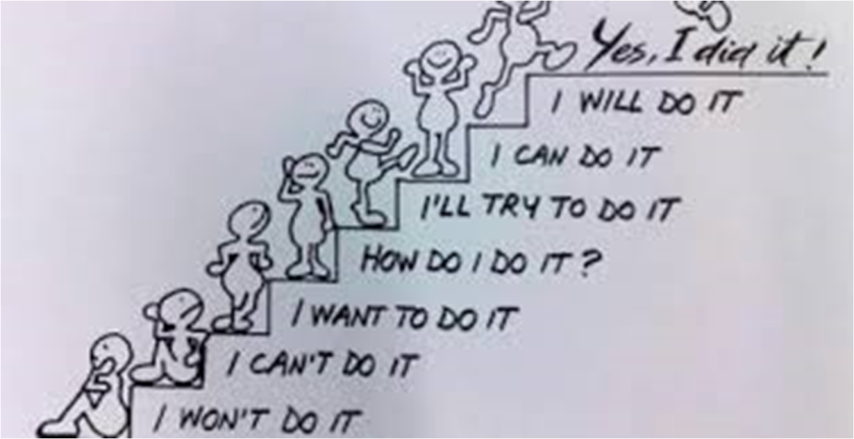

**Opkomen voor jezelf**

**Op welke manieren kan ik voor mezelf opkomen?**

**Wat heb ik nodig om vlot te kunnen opkomen voor mijn recht?**

**Wanneer lukt het mij gemakkelijk om op te komen voor mijzelf?**

**Wanneer lukt het mij niet of moeilijk om op te komen voor mezelf? Steun**

Er zijn verschillende soorten steunen: van praktische hulp tot een luisterend oor.

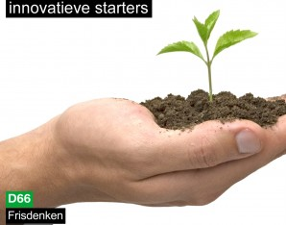

Steun van familie, vrienden en hulpverleners kan je helpen om je beter te voelen en je leven te verrijken. Het is goed om iemand te hebben om mee te praten, lol te hebben, die je ondersteunt om goede beslissingen te nemen of om voor jezelf op te komen

en soms ook om te helpen als je het zelf even helemaal niet meer weet.

Vaak is het allerbelangrijkste wat een ondersteuner kan doen: luisteren.

Maar je kan ook steun vinden bij iets anders dan mensen: huisdieren maar ook je eigen overtuigingen en het bewustzijn van je eigen successen

**Wie zijn mijn ondersteuners?**

**Welke kwaliteiten moet iemand die mij steunt hebben?**

**Voor wie ben ik een ondersteuner?**

**Of op welke manieren zou ik steun willen en kunnen geven?**

**Welke eigenschappen van mezelf zijn mij tot steun?**

**Wat houdt mij tegen om steun te zoeken**

**Deel 2**

**Koffer voor een goed gevoel.**

De gereedschapskoffer voor een goed gevoel is een centrale pijler van WRAP. Deze bestaat uit een verzameling van dingen die je doet om je goed te blijven voelen of je weer beter te gaan voelen op het moment dat je je minder voelt.

Veel mensen realiseren zich niet altijd dat ze van alles doen om zich goed te voelen. Ervaring leert ons dat het nuttig is deze middelen ook bewust in te zetten. Dit gereedschap vormt de basis. Daarom staan we uitgebreid stil om de gereedschapskoffer gevuld te krijgen.

Maak een lijst van het gereedschap dat je uit eigen ervaring kent of in de trainingsgroep hebt leren kennen. Je kunt ook dingen in je lijst opnemen die je een keer zou willen uitproberen. Je kunt altijd nieuwe dingen toevoegen en eruit gooien wat niet (meer) bij je past. De beste gereedschappen zijn meestal simpel, veilig, goedkoop en makkelijk toe te passen.

Hier een paar voorbeelden van categoriën van activiteiten:

Ontspannende, energie gevende, alleen te doen, samen te doen,

Medische zorg, gezondheidsactiviteiten, voeding, licht,slaapcontrole,

Creatieve activiteiten, afleidende activiteiten, sport, beweging, denkoefeningen,

Focusoefeningen, steun zoeken bij mensen, dagboek bijhouden, schrijven, je dag organiseren, enz…

We willen hier even onderscheid maken tussen verschillende manieren van zelfzorg:

Voorbeeld: het is namiddag en de zon schijnt: ik ga op een terras zitten met een boek (lieve zorg), ik ga de ruiten poetsen en blij zijn als het netjes is (goede zorg), ik ga een fietstochtje maken (gezonde zorg)

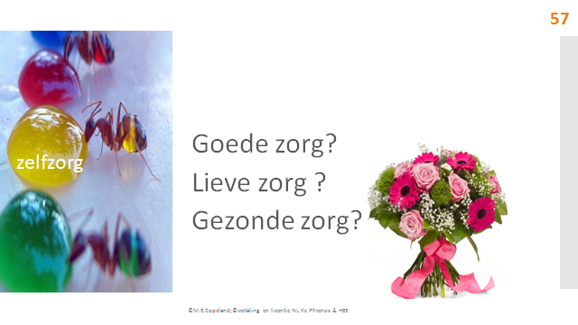

**Gereedschapskoffer**



**Wat kan ik doen om me goed te voelen?**

**Wat kan ik goed om mij goed te (blijven) voelen?**

**Activiteiten die me goed doen (misschien op langere termijn)?**

**Deel 3**

**Plannen voor een goed gevoel.**

Hoe je met moeilijkheden omgaat, de mate van onmacht die je ervaart, de vluchtwegen die je gebruikt enz.. we hebben al deze manieren geleerd door onze ‘spiegelneuronen’.

Als kinderen hebben we modellen gezien en overgenomen, misschien niet letterlijk en misschien niet van onze ouders maar ze zitten in ons brein als antwoorden op wat ons overkomt.

Sommige van die bijna automatische reacties zijn behoorlijk goed en kunnen het best blijven bestaan. Andere brengen ons meer in moeilijkheden.

Laten we even het voorbeeld van ‘piekeren’ nemen. Mensen lossen geen problemen op door te piekeren. Piekeren eindigt alleen maar in schuld en in weer opnieuw piekeren. Piekeren is een vrij algemeen verschijnsel, want in onze westerse wereld hebben we allemaal geleerd dat we door denken problemen kunnen oplossen. Alleen de moeilijkheden die aanleiding geven tot piekeren zijn niet met denken op te lossen. Ze vragen een andere aanpak.

De gaan opnieuw ten rade bij de wrap om te kijken wat we kunnen doen om ons goed gevoel op pijl te houden of terug naar een behoorlijk niveau te brengen.

De wrap maakt onderscheid in verschillende oorzaken en verschillende niveau’s van welbevinden. We maken hier een samenvatting.

* Dagelijks onderhoudsplan
* Triggers
* Waarschuwingstekens
* Signalen van ontsporing
* Crisisplan en post-crisisplan

**Dagelijks Onderhoudsplan**

Misschien heb je al ontdekt dat er bepaalde dingen zijn die je elke dag moet doen/ kan doen om je goed te blijven voelen. Het blijkt te helpen om ze op te schrijven. Veel mensen vinden het Dagelijks Onderhoudsplan het belangrijkste onderdeel van hun WRAP.

**Dit plan bestaat uit drie onderdelen:**

1. Hoe ben ik als ik me goed voel?

2. Wat moet ik daarvoor iedere dag doen?

3. Wat kan ik zo nu en dan extra doen?

**1. Hoe ben ik als ik me goed voel?**

Dit is een soort ijkpunt. Als je je een tijd niet zo goed hebt gevoeld dan kan het zijn dat je min of meer bent vergeten hoe dat is. Dan helpt het om

op te schrijven hoe je zou willen dat je je zou voelen.

Het beantwoorden van de vraag: Hoe ben ik of hoe zie ik eruit als ik me goed voel, helpt:

* om je positieve kwaliteiten in het oog te houden
* om duidelijk te krijgen waar je aan gaat werken als het niet goed met je gaat
* bij het opmerken van vroege waarschuwingstekens

**2. Wat moet ik iedere dag doen om me goed te voelen?**

Het beschrijft de dingen waarvan je weet dat je die dagelijks moet doen om je goed te blijven of zo goed als nu mogelijk is.

Dit kunnen dingen zijn

* waar je onmiddellijk meer energie van krijgt
* waarvan je uit ervaring weet dat ze verhinderen dat je je slechter gaat voelen
* waarvan je een positief gevoel krijgt
* die je vermijdt omdat die schadelijk voor je zijn.

Bij deze lijst is het belangrijk dat je hem niet te lang maakt. Het gaat erom dat hier staat wat je minimaal nodig hebt om je goed te (blijven) voelen. Denk bijvoorbeeld aan: voldoende slaap en gezond eten. Het is belangrijk hier zo concreet mogelijk te zijn: bijvoorbeeld minimaal 8 uur slaap.

**3. Wat kan ik zo nu en dan extra doen?**

Er zijn ook dingen die je wel regelmatig moet doen om je goed te (blijven) voelen, maar niet dagelijks. Maak een lijst van dingen die je voor je zelf kunt doen die minder vaak voorkomen of nodig zijn. Door regelmatig even naar de lijst te kijken hou je je agenda bij. Door deze dingen regelmatig in te plannen hou je de boel op orde, of geef je je zelf een extraatje.

**Voorbeelden**

* Een afspraak maken met mijn hulpverlener
* Mijn financiën en/of administratie op orde brengen
* Mijn huis grondig schoonmaken
* Een uitje plannen (ontspanningsplan maken)
* **Tenslotte**
* Als je merkt dat je je wat minder gaat voelen, kun je in je Dagelijks Onderhoudsplan kijken naar:
* Wat heeft eerder geholpen om me beter te gaan voelen
* Wat heb ik misschien niet gedaan, waardoor ik me nu minder voel



**Dagelijks Onderhoudsplan**

**1. Hoe ben ik als ik me goed voel?**

**2. Wat moet ik iedere dag doen om me goed te voelen?**

**3. Wat kan ik zo nu en dan extra doen?**

**Triggers**

Wat zijn triggers:

* Gebeurtenissen of omstandigheden die van buitenaf je gevoel van welbevinden aantasten.
* En die zich steeds opnieuw (kunnen) voordoen
* Mensen of zaken die maken dat je je vervelend, heel naar of ziek gaat voelen.
* Het zijn hele gewone reacties op een vervelende situatie

Denk bijvoorbeeld aan: een verhuizing, ruzie met een vriendin, rommel, slecht weer, financiële stress, geluidsoverlast. Als je hier niet goed mee omgaat kun je je veel slechter gaan voelen.

Werken met een lijst van triggers en deze aanvullen als je je bewust wordt van een trigger

* Helpt je om je eigen behoeften beter te begrijpen
* Helpt je om steeds eerder de (subtiele) signalen te herkennen en actie te ondernemen

Het is dus handig hierop alert te zijn.

Het helpt om je triggers in beeld te krijgen zodat je in een vroeg stadium op een positieve manier kan reageren.

**Triggers actieplan**

Een actieplan bevat alle mogelijke acties die je zou kunnen doen om te voorkomen dat je je slechter gaat voelen als zo’n trigger zich voordoet. Het geeft je controle over jezelf en over wat er om je heen gebeurt.

**Veel mensen hebben algemene strategieën om met triggers om te gaan**

Voorbeelden:

* Ik doe mijn dagelijks onderhoud extra goed
* Ik kies iets uit mijn gereedschapskoffer om mezelf te verwennen
* Ik vraag iemand van mijn steunsysteem voor een gesprek
* Ik doe een ontspannende activiteit
* Ik doe iets dat me een waardevol gevoel geeft (bijvoorbeeld iemand helpen)
* Ik schrijf in mijn dagboek

**Je kan per trigger ook een specifieke strategie uitwerken: voorbeelden:**

* Ik vermijd de situatie die stress veroorzaakt
* Ik vraag een vriend mee bij een situatie die ik moeilijk vindt
* Familie: ik geef aan waarom ze belangrijk voor me zijn en vraag om rekening te houden met iets waar ik last van hebt
* Problemen op het werk: ik maak ze bespreekbaar met mijn baas of via mijn jobcoach.
* Herrie van collega’s: ik vraag een andere kamer

**Wat zijn mijn triggers**

**en wat kan ik doen?**

**Waarschuwingstekens**

Waarschuwingstekens zitten in jezelf. Denk bijvoorbeeld aan: moe zijn, slechter inslapen, geïrriteerd zijn, geen honger-vergeten te eten, juist blijven eten, weinig oogcontact, hoofdpijn, andere pijnen ..Het zijn de subtiele tekenen die aangeven dat er wat verandert en dat je misschien actie moet ondernemen.

Deze waarschuwingstekens hoeven niets te maken te hebben met gebeurtenissen of personen om je heen.

Maak een lijst van signalen die je doorgaans voelt en die er op wijzen dat het minder goed gaat…

* Het kan zijn dat als je hier vaker mee oefent je je meer bewust wordt van deze waarschuwingstekens.
* Dus begin met het opschrijven van alle signalen waar je je nu bewust van bent.
* Sommige signalen verwijzen naar een ziekte of verschijnsel waar je bekend mee bent, of soms is het alleen een teken dat je minder lekker in je vel zit.

**Deze tekens hebben andere mensen benoemd**

* Vergeetachtigheid en of nervositeit
* Weinig plezier in dingen
* Niet mijn dagelijks onderhoud doen
* Geen gevoel in mijn lichaam, Geen verbinding met me zelf
* Geïrriteerd en kortaf reageren , Geobsedeerd zijn met iets
* Vreemde gedachtenpatronen ervaren

**Vroege waarschuwingstekens actieplan**

• Het is belangrijk om je actieplannen af te stemmen op de signalen die jij

waarneemt en je af te vragen waar ze naar verwijzen.

• Hoe langer je met deze actieplannen werkt des te meer leer je welke

signalen voor jou van belang zijn en welke actie dan nodig is.

• Veel mensen merken dat ze, door hun waarschuwingstekens serieus

te nemen, ze beter voor zichzelf kunnen zorgen.

**Wat kan je doen?**

**Op je lijstje dingen plaatsen die je algemeen kunt toepassen**

* Ik doe mijn dagelijks onderhoud heel goed
* Ik praat met een vriend
* Ik neem contact op met een hulpverlener/coach/ vertrouwenspersoon/vriend
* Ik doe een focusoefening , ik neem voldoende rust
* Ik kies iets geschikts uit mijn gereedschapskoffer voor een goed gevoel

**Daarnaast kun je een lijst van dingen maken om specifiek bij bepaalde signalen toe te passen**

* Een afspraak maken voor lichttherapie als ik in de winter depressief word
* Slaapmedicatie verhogen of meditatie uitproberen als ik te weinig slaap
* Werktijden aanpassen: als ik me te weinig kan concentreren, maar wel wil doorwerken
* Iemand vragen een deel van de huishoudelijke taken over te nemen als ik er te moe voor ben.

**Wat zijn mijn waarschuwingssignalen en wat kan ik doen?**

**Signalen van ontsporing**

* Signalen van ontsporing zijn signalen die aangeven dat je problemen of symptomen verergerd zijn en mogelijk op een crisis wijzen. Het is heel belangrijk om hier ferme actie op te ondernemen. Het is erg belangrijk dat je *onmiddellijk* ingrijpt en daarmee mogelijk een crisis kunt voorkomen

Het is soms moeilijk om je te realiseren dat het echt niet goed gaat. Daarom is het goed om een lijst te hebben van alle tekens waaraan je bij jezelf kunt herkennen wat er gaande is.

* Bedenk dat dit mogelijk in het verleden tot een crisis heeft geleid
* Dat je ondanks dat je je slecht voelt je toch zelf actie kunt ondernemen
* Dat je door in actie te komen je eigen welzijn weer op peil kan brengen
* Snel en doortastend optreden is de sleutel tot herstel.

**Voorbeelden van signalen die anderen hebben genoemd**

* Me niet meer kunnen concentreren op mijn werk
* Ik heb niet meer in de gaten waar ik mee bezig ben
* Me overgevoelig en kwetsbaar voelen
* Ongewoon slecht slapen of alleen maar slapen
* Niet meer eten
* Opgejaagde gedachten
* Middelenmisbruik
* Geobsedeerd door negatieve gedachten
* Dissociëren (tijd kwijt, black outs)

**Voor iedereen kunnen de tekens anders zijn.**Wat voor de één een vroege waarschuwing is, is voor de ander een signaal van ontsporing

* Het is belangrijk om strategieën te ontwikkelen of om bestaande plannen te verbeteren
* Zodat je snel en effectief kan ingrijpen als je deze tekens bij je zelf herkent

Jouw actieplan moet simpele en heldere aanwijzingen geven, die

* Nu noodzakelijk zijn om te doen en
* Haalbaar zijn (zelf of door hulp in te schakelen)
* Vaak betrekken mensen in dit stadium helpers voor ondersteuning

**Wat zijn mijn signalen van ontsporing en wat kan ik doen?**

**Crisisplan en postcrisisplan**

De wrap maakt nog onderscheid tussen signalen van ontsporing en crisis.

Het onderscheid is gebaseerd op de mogelijkheid die je hebt om al dan niet in te grijpen in je eigen welbevinden.

crisisplan

Eigenlijk gaat een crisisplan om de herkenning dat het niet goed met jou.

In het plan neem je op wat je zou kunnen doen of laten doen wanneer je geen vat meer op je eigen leven lijkt te hebben of te krijgen.

Misschien heb je al ervaring, met situaties waarin je bvb opgenomen moest worden in een kliniek of zelfs een psychiatrisch centrum. Misschien heb je daar geen ervaring mee.

Een crisisplan kan je maken om signalen te herkennen als het echt niet goed met je zou gaan. (mensen in je omgeving zeggen dat je nogal veranderd bent).

Heb je mensen waar je naar toe kunt om je opnieuw op de rails te zetten, heb je mensen die je vertrouwt om taken en zorgen van jou over te nemen.

Een crisisplan kan bestaan uit telefoonnummers, of een document in je portefeuille waardoor anderen weten wat ze moeten doen. Je kan een lijst van medicatie opnemen enz.

postcrisisplan

Je hebt mogelijk tijd nodig om te herstellen van de crisis.

Ook al voel je je in staat om weer voor je zelf te gaan zorgen, het kan moeilijk zijn om je leven weer op te pakken.

Als je er weer alleen voor staat kan het tegenvallen, kun je je onzeker voelen en zelfs weer signalen voelen die er op lijken te wijzen dat er een nieuwe crisis aan zit te komen.

Veel mensen hebben dergelijke gevoelens na een crisis.

De onderdelen van het post-crisisplan kunnen je misschien helpen om door deze periode heen te komen. Kijk opnieuw naar de sleutelbegrippen. Misschien moetje een nieuwe invulling geven.

Je kan een schema maken om geleidelijk je verantwoordelijkheden weer op je te nemen.

Je kunt checklists maken voor dingen die geregeld moeten worden of waar je om moet denken.

**Wat zet ik in mijn crisisplan?**

**Postcrisplan? Hoe wil ik dat mijn hestel verloopt?**

**Deel 3: slot en start**

De hindoe god Indra creëerde de kosmos als een net, waarin alles met alles verbonden is. Op elk knooppunt plaatste hij een diamant, zodat de schittering van de ene diamant, afstraalde op de anderen en zo weer verder. Elke diamant noemde hij mens.

De zelfzorg, het steeds verder groeiende bewustzijn, zorgen voor een afstraling die de mensen rond ons goed kan doen. De vriendelijkheid van iemand die zich goed in zijn vel voelt, laat zijn sporen na.Je goed in je vel voelen, heeft tegelijkertijd ook een serieuze impact op het functioneren van het lichaam.

Maar je kan jezelf, niet dwingen om je goed in je vel te voelen.

Je kan alleen heel mild voor jezelf zijn wanneer het niet zo goed gaat. Je kan alleen vriendelijk opmerken dat er iets niet in orde is en dus iets moet gebeuren.

De wrap helpt je handvaten te vinden om actie te ondernemen om je beter in je vel te voelen.

De kennis van de neuroplasticiteit helpt je om te ontdekken dat leren een proces is van vallen en opstaan en vooral van steeds herhalen en herbeginnen. Oude patronen (hersensporen) zijn sterk , nieuwe sporen maken heeft zijn tijd nodig.

Mildheid en positiviteit zorgen voor een betere gezondheid.

We vertrekken vanuit deze training met een opdracht:

Maak voor jezelf een instrument dat je regelmatig kan gebruiken om jezelf meer in de hand te hebben. Maak van jezelf een studieobject om te kijken waarneer je je beter gaat voelen, wanneer je in staat bent om te accepteren.

Ga naar jezelf kijken als naar iemand met een doel, een plan. Ga dat plan uitwerken, evalueren, herschrijven, bijstellen.

Noteer, maak een schema met de krachten en de niveau’s van zorg.

Spreek met jezelf af wanneer je evalueert.

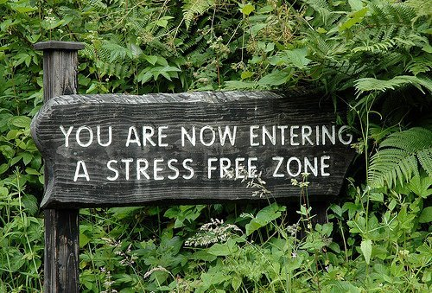

**Aantekeningen**